

福建三木集团股份有限公司
薪酬制度

新华信管理顾问公司制作
2002年12月

目 录
第一章 总则 1
第二章 薪酬结构 2
第三章 固定工资 2
第一节 基本工资 2
第二节 司龄工资 2
第三节 岗位工资 3
第四节 资历工资 3
第四章 绩效薪酬 4
第一节 季度奖金 4
第二节 年度奖金 4
第三节 项目奖金 4
第四节 总裁特别奖 4
第五节 其它奖金 4
第五章 附加薪酬 5
第一节 加班工资 5
第二节 行车津贴 6
第三节 午餐补贴 6
第四节 驻外津贴 6
第六章 保健薪酬 6
第七章 试用期薪酬 7
第八章 兼职特约人员薪酬 7
第九章 工资级别确定 7
第十章 薪酬调整 7
第十一章 工资的支付 8
第十二章 薪酬组织与发放 9
第十三章 附则 9
附表一：各类人员薪酬组成表 11
附表二：职务序列工资等级表 12

总则
- 本制度是公司依据国家法律、法规并结合企业自身实际情况订立的薪酬管理规定，是员工获得正当劳动报酬的保证，也是维持企业效率和持续发展的基本保证，体现了企业效益与员工利益相结合的原则；
- 本制度旨在客观评价员工业绩的基础上，奖励先进、鞭策后进、提高员工工作兴趣和热情，体现以选拔、竞争、激励、淘汰为核心的用人机制；
- 本制度以集团战略为导向，强调薪酬的竞争性，通用人才薪酬在福州市有竞争力，骨干人才薪酬在全国有竞争力；
- 本制度适用于三木公司所有正式员工，但不适用于以下人员：
- 公司总裁、副总裁、总会计师等高级管理人员
本制度适用人员分类如下：
- 职能部门负责人类：指集团公司总部除房地产综合事务部、房地产营销策划部、房地产项目部以外的各部门主要负责人；
- 职能部门普通员工类：指各职能部门中除勤务系列员工外的所有普通员工；
- 业务部门负责人类：指总部房地产综合事务部、房地产营销策划部的部门负责人和房地产项目部的主要负责人；
- 业务部门普通员工类：指房地产综合事务部、房地产营销策划部；各房地产项目部中的普通员工由各房地产项目部组织考核；
- 勤务系列员工类：指总裁办公室中驾驶员、前台、文印岗位员工；
- 派出管理人员类：指由三木集团总部向各控股公司、房地产合作公司中派出的主要管理人员；
- 控股企业财务人员类：指各控股公司、房地产公司中的财务负责人；
- 派出普通人员类：指由三木集团总部向各控股公司、房地产合作公司中派出的所有普通人员。

薪酬结构
- 员工薪酬由四大部分构成：
- 固定薪酬部分：包括基本工资、司龄工资、岗位工资和资历工资；
- 绩效薪酬部分：包括季度奖、年度奖、项目奖、总裁特别奖、以及其它单项奖金；
- 附加薪酬部分：包括加班工资、驻外津贴、行车津贴、午餐补贴等；
- 保健薪酬部分：包括住房公积金、基本养老保险、基本医疗保险、失业保险、工伤保险、职工生育保险、补充养老保险、人身意外伤害险等；
- 不同类型人员根据实际情况进行不同组合，详见附件一《各类人员薪酬组成表》。

固定工资

基本工资
- 基本工资标准以当地政府发布的企业最低工资标准计算，并随着当地政府发布的调整标准而调整。
- 根据公司有关管理制度，病假事假超过规定时间或其它原因，每月发放当地最低生活费。

司龄工资
- 司龄从员工正式进入福建三木集团股份有限公司之日起计算，司龄每满一年可得司龄工资30元/月。
- 司龄工资实行累进计算，累计10年后不再增加。

岗位工资
- 岗位工资级别共分30级，划分为四个序列：管理序列、技术序列、任务序列和勤务序列。
- 管理序列分为五类，由低到高依次为办事员（30级—26级）、主办（25级—18级）、部门助理（17级—12级）、部门主管（11级—5级）、总裁助理（5级——1级）。
- 技术序列分为三类，由低到高依次为主办师（21级—17级）、副主任师（17级—13级）、主任师（13级—8级）。
- 任务序列分为四类，由低到高依次为专务（21级—17级）、专责（17级—13级）、专员（12级—8级）、高级专员（7级—4级）。
- 勤务序列由低到高共分8级（30级—23级）。
- 岗位系数与岗位工资相对应，共分30级，最低为1，最高为10。

资历工资
- 资历工资根据员工的学历和职称确定，具体标准如下：
- 大学本科毕业，300元/月；
- 硕士研究生毕业，双学士毕业3年并取得中级职称，大学本科毕业5年以上并取得中级职称，大专毕业7年以上并取得中级职称，中专毕业15以上取得中级职称，500元/月；
- 国家注册师类视同中级职称（本岗位相关专业，由人力资源部确认）；
- 高级技术职称，800元/月；
- 博士研究生毕业，正教授级职称，2000元/月；
- 国家院士，5000元/月
- 学历以国家承认的毕业证书为准，职称以国家承认且公司聘用的职称为准。

绩效薪酬

季度奖金
- 职能系列和勤务系列员工季度奖金的发放基数是个人的岗位工资，公式参见《三木集团股份有限公司绩效考核手册》。

年度奖金
- 职能系列和勤务系列员工年度奖金的发放基数由公司总裁办公会根据公司当年效益情况确定，公式参见《三木集团股份有限公司绩效考核手册》。

项目奖金
- 业务系列员工的季度奖和年度奖与项目直接挂钩，采取预发形式，具体办法详见《集团业务人员效益奖金管理办法》。

总裁特别奖
- 具体办法详见公司关于总裁特别奖的有关规定。

其它奖金
- 其它包括年度优秀奖和单项奖，详情参见公司有关规章制度。

附加薪酬

加班工资
- 员工加班工资按以下规定执行：
- 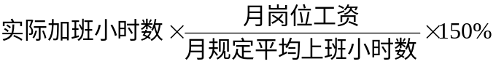延长工作日时间加班工资按下列公式计算：

- 法定公休时间加班工资按下列公式计算：

- 法定节日时间加班工资按下列公式计算：

- 为保障职工正当权益，员工加班时数应严格控制在国家有关规定的范围内。月加班工资不得超过员工月岗位工资的50%。确因工作需要，且经员工本人同意，超过上述限额的加班时间以安排调休方式补偿。
- 公司中层管理人员以及相应级别的技术序列和任务序列的员工，除在法定节日加班可计算加班工资外，其余时间加班不计加班工资。
- 公司驾驶员岗位员工在延长工作日时间加班，不计加班工资，其余时间按相应公式计算加班工资。加班时间精确到小时，一天不超过8小时，全月加班工资不超过岗位工资的50%。

行车津贴
- 公司高级管理人员专车及其它专车驾驶员实行定额行车津贴，每月定额行车津贴为300元。
- 公司公用车辆的驾驶员实行里程行车津贴，每月行车里程超过2000公里的部分，津贴标准0.12元/公里（辆）。
- 行车里程由行政主管每月核查一次，按月结算行车津贴。

午餐补贴
- 员工午餐补贴为100元/月，请假、旷工及其它未上班的职员，应按下面的公式扣减补贴金额：

驻外津贴
- 详细规定见公司有关规章制度。

保健薪酬
- 派出人员的大项福利按公司总部有关规定统一执行，具体包括住房公积金、基本养老保险、基本医疗保险、失业保险、工伤保险等；其它小项福利按所在项目公司（或项目部或对外投资企业）的规定执行。
- 住房公积金按基本工资与岗位工资之和的16%提取，职工缴存比例与公司缴存比例，按福州市有关规定执行，详见公司有关规章制度 。
- 其它详细规定见公司有关规章制度。

试用期薪酬
- 公司新招员工试用期一般为三个月，特殊情况下最多可以延伸到六个月。
- 试用期工资一般为试用岗位固定工资部分的70%，包括基本工资、岗位工资和资历工资。
- 试用期间新招员工按试用岗位级别享受相应的福利，包括午餐补贴等。
- 其它情况参见公司有关规定。

兼职特约人员薪酬
- 兼职特约人员，指与公司拥有较长时间合作关系的特殊人才，薪酬的确定以市场价格为基础。
- 薪酬的形式视不同情况可以采取月固定工资制、特定项目提成制、特定项目技术入股制等多种分配方式，或几种方式的不同组合。

工资级别确定

- 各类人员工资级别确定方法如下：
- 总部职能部门人员：以聘用套用为主，以个人协议为辅；
- 总部业务部门人员：以个人协议为主，以聘用套用为辅；
- 派出人员：参照总部相应级别。
- 大学本科毕业生转正定岗后，岗位工资从第25级（1190元／月）起定薪，进入管理序列。

薪酬调整
- 薪酬调整分为整体调整和个别调整。
- 整体调整：指公司根据国家政策和物价水平等宏观因素的变化，以及行业及地区竞争状况和企业发展战略的变化以及公司整体效益情况而进行的调整，包括薪酬水平调整和薪酬结构调整。
- 个别调整主要指工资级别的调整，分为定期调整与不定期调整。
- 工资级别定期调整：指公司在年底根据年度绩效考核结果对员工岗位工资级别进行的调整，详细情况参见《三木集团股份有限公司绩效考核手册》。
- 工资级别不定期调整：指公司在年中由于职务变动等原因对员工工资级别进行的调整，包括基本工资、司龄工资、岗位工资和资历工资等内容的调整。
- 员工在其相应职务的薪幅内调整岗位工资级别，达到本职务薪幅内最高档后，若职务不发生变动，则不再调整。
- 若发生职务调整，则套入变动后职务所在薪幅中与原级别最相近的岗位工资级别。
- 各岗位员工工资级别调整由公司总裁或总裁办公会审批，审批通过的调整方案和各项薪酬发放方案由人力资源部执行。
- 调整后工资级别，一般从执行日期所在月初计算。

工资的支付
- 员工工资实行月薪制。工资支付时间为每月10日，以法定货币（人民币）支付，若遇支薪日为休假日时，则提前至最近工作日支付。
- 下列各款项须直接从工资中扣除：
- 职员个人工资所得税；
- 应由员工个人承担的住房公积金；
- 应由员工个人缴纳的社会统筹保险及失业保险费用；
- 与公司订有协议应从个人工资中扣除的款项；
- 法律、法规规定的以及公司规章制度规定的应从工资中扣除的款项；
- 司法、仲裁机构判决、裁定中要求代扣的款项。
- 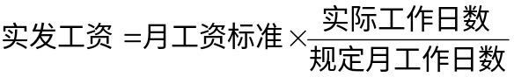工资计算期间中途聘用人员，当月工资的计算公式如下：

- 员工有下列情形有由员工本人向公司人力资源部提出书面申请，经批准后15天内一次性结清工资。
- 依法解除或终止劳动合同时；
- 公司认可的其他事由。

薪酬组织与发放
- 公司总裁负责提出整体薪酬政策方向，人力资源部部长负责提供具体方案并在每年年度绩效考核结束后组织薪酬调整工作会议。
- 薪酬调整工作会议主要讨论岗位工资级别调整、年终效益奖金方案、特殊奖金发放等有关薪酬激励的问题。
- 各岗位员工工资级别调整和各项薪酬发放由人力资源部根据薪酬工作会议和绩效考核结果执行。
- 人力资源部负责编制每月薪酬发放方案，报总裁审批通过后送达财务部执行。

附则

- 根据《劳动法》第四十七条的规定：公司在不违反国家劳动主管部门核定的工资总额的前提下，有权自主决定公司内部一般员工的工资关系和工资标准；有权决定一般员工调岗调薪及其奖惩方案。
- 公司执行国家规定发放的福利补贴的标准应不低于国家规定标准，并随国家政策性调整而相应调整。
- 本规定是公司人力资源管理制度的组成部分，由人力资源部门负责解释。
- 本规定从2003年1月1日起开始实行，自本制度实行之日起原有有关工资管理的制度或规定停止使用。
- 如有其他制度与本制度相抵触，以总裁办公会裁定结果为准。

附表一：各类人员薪酬组成表

人员分类 |  |  |  | 基本工资 | 司龄工资 | 岗位工资 | 学历/职称工资 | 奖金 |  |  |  |  | 加班工资 | 津贴/补贴 |  |  |  | 福利
 |  |  |  |  |  |  |  | 季奖 | 年奖 | 项目奖 | 总裁特别奖 | 其它单项奖 | 加班工资 | 驻外津贴 | 行车津贴 | 午餐补贴 | 其它 | 主要福利 | 其它
正式员工 | 总部  人  员 | 部门负责人 | 职能系列 | ● | ● | ● | ● | ● | ● |  | ● | ● |  |  |  | ● | ● | ● | ●
正式员工 | 总部  人  员 | 部门负责人 | 业务系列 | ● | ● | ● | ● |  |  | ● | ● | ● |  |  |  | ● | ● | ● | ●
正式员工 | 总部  人  员 | 普通员工 | 职能系列 | ● | ● | ● | ● | ● | ● |  | ● | ● | ● |  |  | ● | ● | ● | ●
正式员工 | 总部  人  员 | 普通员工 | 业务系列 | ● | ● | ● | ● |  |  | ● | ● | ● | ● |  |  | ● | ● | ● | ●
正式员工 | 总部  人  员 | 普通员工 | 勤务系列 | ● | ● | ● | ● | ● | ● |  | ● | ● |  |  |  | ● | ● | ● | ●
正式员工 | 派出人员 |  | 财务人员 | ● | ● | ● | ● |  | ● | ● | ● | ● |  | ● |  |  |  | ●
正式员工 |  |  | 班子成员 | ● | ● | ● | ● |  | ● | ● | ● | ● |  | ● |  |  |  | ●
正式员工 |  |  | 普通员工 | ● | ● | ● | ● |  |  |  | ● | ● |  | ● |  |  |  | ●
非正式员工 | 试用期员工 |  |  | ● |  | ● | ● |  |  |  |  |  |  |  |  | ●
非正式员工 | 兼职特约人员 |  |  |  |  | ● | ● |  |  |  |  | ●
注： “● ”表示全额发放；
“ ”表示部分发放，或者是部分金额，或者是部分人员，或者是部分时间。

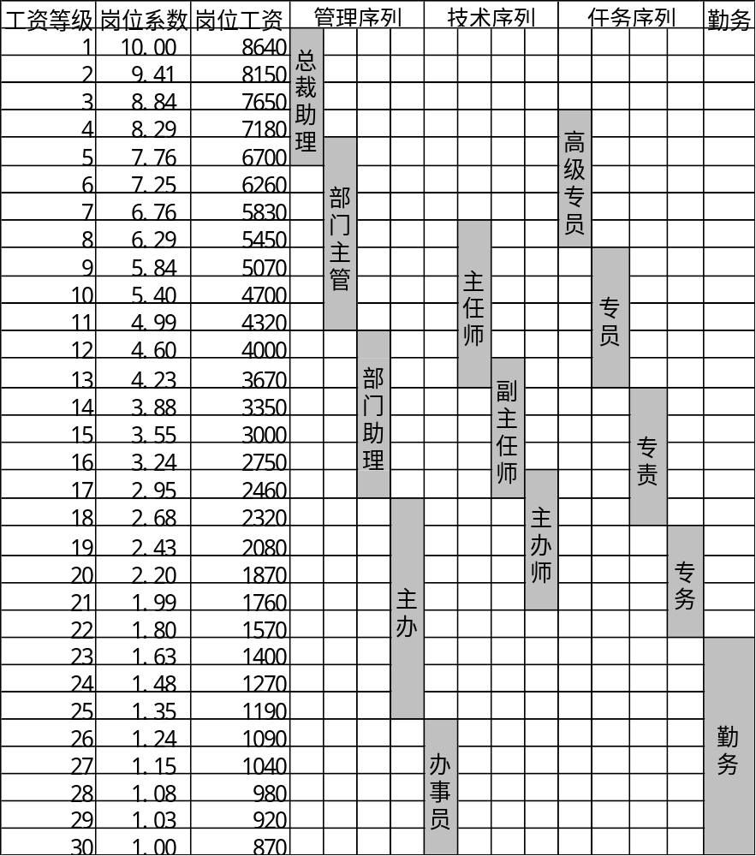附表二：职务序列工资等级表

